**Zažite dovolenku snov s nasacestovka**

✨ Pláže, dobrodružstvo, relax! ✨

Užite si nezabudnuteľné dni v exotických destináciách za skvelé ceny. Vyberte si zo širokej ponuky dovoleniek – od romantických víkendov po luxusné rezorty!

🌺 Maldivy, 🌴 Bali, 🌄 Alpy a mnoho ďalšieho!

Rezervujte si teraz a získajte exkluzívne zľavy!

☎ Kontaktujte nás: 0900 123 456

[www.nasacestovkask.sk](http://www.nasacestovkask.sk)

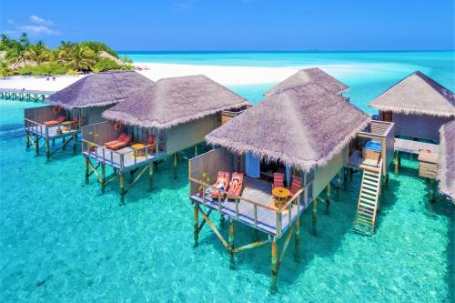**Náše ponuky**

1. **Maldivy**
   * 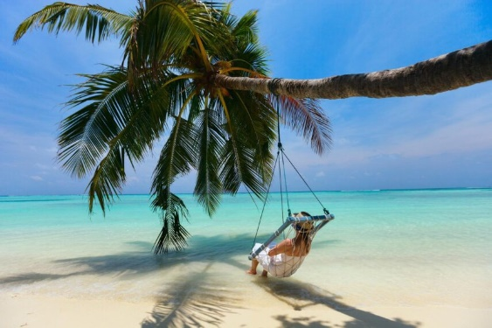Luxusné bungalovy na vode
   * All-inclusive strava
   * 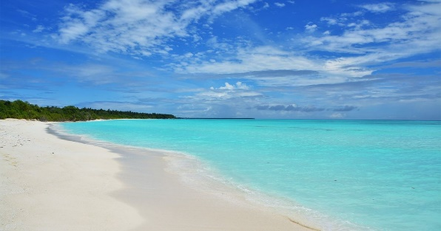Možnosť potápania a vodných športov
   * Cena: od 1 200 EUR / os.



1. **Bali**
   * Tradičné vily uprostred tropickej prírody
   * Wellnes a joga pobyty
   * 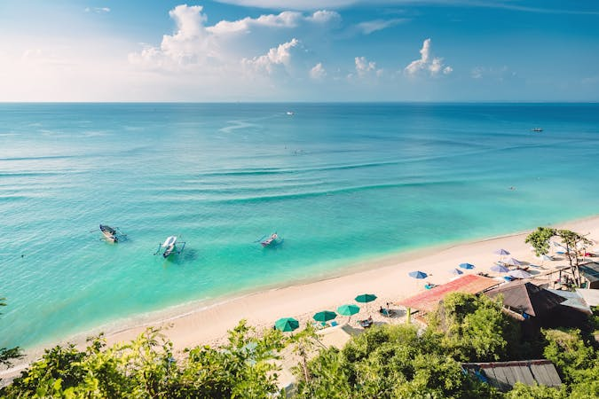Kúzelné pláže a dobrodružstvá v džungli
   * Cena: od 950 EUR / os.
2. **Alpy – lyžařska sezóna**
   * 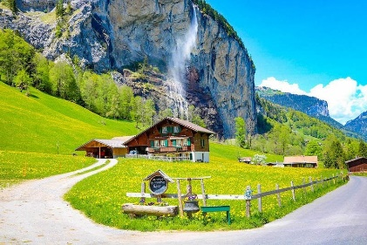Ubytovanie v horských chatách
   * Skipasy v cene
   * 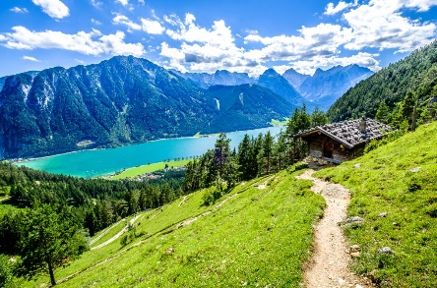Relaxačné wellness pobyty
   * Cena: od 600 EUR / os.

|  |  |  |  |  |
| --- | --- | --- | --- | --- |
| Lokalita | Počet nocí | Jednolôžková izba | Dvojlôžková izba | Štvorlôžková izba |
| Maldivy | 7 | 1500 EUR | 1200 EUR | 1000 EUR |
| Bali | 7 | 1200 EUR | 950 EUR | 800 EUR |
| Alpy | 5 | 800 EUR | 600 EUR | 500 EUR |

**Maťko Kupko, moja adresa je toto tu**

**[Názov danej cestovnej kancelárie]**  
Adresa: [Ulica, Mesto, PSČ]  
Telefón: 0900 123 456

**Košice 19.03.2025**

**Žiadosť o zaslanie ubytovacej ponuky**

**Vážený obchodný partner,**

radi by sme obnovili a rozšírili našu ponuku pobytov pre nadchádzajúci rok. Prosíme Vás o zaslanie aktuálnej ponuky ubytovania a poskytovaných služieb, aby sme mohli zahrnúť Vašu ponuku do nášho nového katalógu.

Prosíme o zaslanie informácií najneskôr do 11.09.2001.

Tešíme sa na spoluprácu.

S úctou,

**Maťko Kupko**

Predavačka

